Passie voor beweging in het islamitische basisonderwijs? Kom ons team versterken als leerkracht Gym! Ben jij klaar om samen met enthousiaste collega's topkwaliteit onderwijs te bieden? Voel je je thuis in een actieve omgeving en haal je energie uit het begeleiden van energieke kinderen? Wil je werken op een plek waar je kan groeien tot je écht niet meer weet welke cursus je nou nog zou willen doen? Dan willen we jou graag in ons team.
Wat houdt de functie in?
Als leerkracht op het Islamitisch College zorg jij voor kwalitatief basisonderwijs. Samen met bevlogen collega's werk je dagelijks aan de ontwikkeling van onze leerlingen. Jij brengt beweging in de klas met jouw enthousiasme en deskundigheid. De klassen zijn compact, met 15 tot 25 leerlingen.
Waarom kies je voor ons?
Op het Islamitisch College vormen we een hecht team dat zich extra inzet voor onze leerlingen. We zijn jong, energiek en toegewijd. Dit merk je in de positieve sfeer die op school hangt: docenten, ondersteunend personeel, directie én leerlingen, iedereen is gemotiveerd en enthousiast. Bij ons draait alles om de mensen. Jouw welzijn en groei staan centraal. We bieden ondersteuning, delen jouw ambities en zorgen ervoor dat je met plezier werkt.
Onze school groeit snel. Met zes vestigingen en meer 1200 leerlingen zijn we nog lang niet klaar. We staan open voor zowel ervaren leerkrachten als enthousiaste sollicitanten die de opleiding nog willen volgen. Samen willen we een levendige leeromgeving creëren.
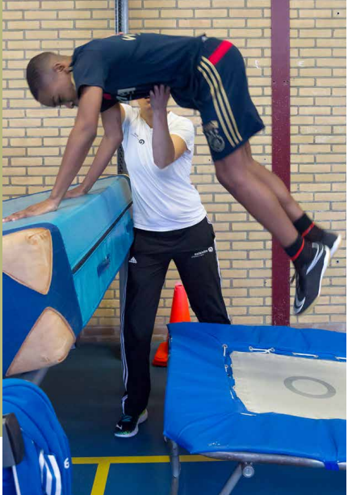

Wie zoeken wij?
Jij herkent jezelf hierin:
- Afgeronde Lerarenopleiding Lichamelijke Opvoeding, of de intentie om deze te volgen
- Innovatieve aanpak in bewegingsonderwijs
- Affiniteit met een islamitische setting
- Passie voor jonge basisschoolkinderen
- Enthousiast, flexibel en sociaal
- Teamspeler met initiatief
Wat bieden wij jou?
Bij ons vind je:
- Een warme en stimulerende werkomgeving
- Inschaling volgens CAO PO, gebaseerd op ervaring en groeipotentieel
- Ruimte voor persoonlijke ontwikkeling en opleiding
- Vakantiedagen volgens schoolrooster
- Reiskostenvergoeding (volgens CAO)
- Een hecht team en regelmatige teamuitjes
Solliciteren?
Spreekt deze uitdaging jou aan? Stuur dan je motivatiebrief en CV naar vacatures@scholenic.nl o.v.v. "Sollicitatie gym leerkracht". De gewenste startdatum is zo snel mogelijk.
Voor vragen over de functie kun je contact opnemen met de HR-afdeling via telefoonnummer 010 316 05 55 of per e-mail via vacatures@scholenic.nl.

